Министерство науки и высшего образования Российской Федерации Федеральное государственное бюджетное образовательное учреждение высшего образования

Пермский национальный исследовательский политехнический университет

Электротехнический факультет

Кафедра информационных технологий и автоматизированных систем

**ОТЧЕТ**

**Лабораторная работа**

“Методы решения нелинейных уравнений”

Выполнил студент РИС-23-2б:

Камалетдинов Максим Валерьевич

Проверила доцент кафедры ИТАС:

Полякова Ольга Андреевна

2023

**Разработка алгоритма работы программы**

**Постановка задачи:**

Написать 3 программы, реализующие 3 различных метода решения данного уравнения:  на отрезке [0;1] с заданной точностью равной 0.000001

**Метод половинного деления (метод бисекции)**

**Словесный алгоритм:**

1. Задаем const переменную epsilon типа double равную 0.000001. Резервируем память для переменных a,b(переменные отрезка) и x (корень уравнения);
2. Вводим значения начала и конца отрезка [a;b], которые заданы в условии задачи как 0 и 1. (на этом отрезке функция вида f(x)=0 имеет корень);
3. Запускаем цикл while, который продолжает работу, пока модуль разности между концами отрезка не станет меньше или равен заданной точности $\left|a-b\right|>epsilon$;
   1. Считаем первый приближенный корень по формуле x=(a+b)/2
   2. Eсли $f\left(x\right)*f\left(a\right)<0$, то значение b заменяется на x, иначе значение a заменяется на x;
4. Иначе выводится x – приближенный корень уравнения на заданном отрезке.

**Программный код:**

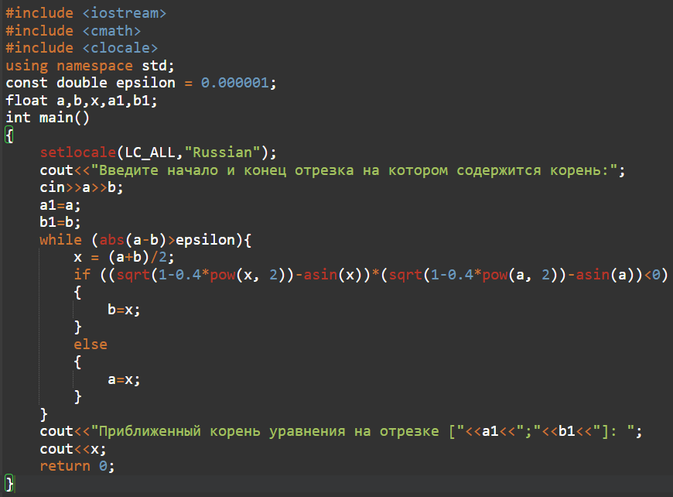

**Блок-схема:**

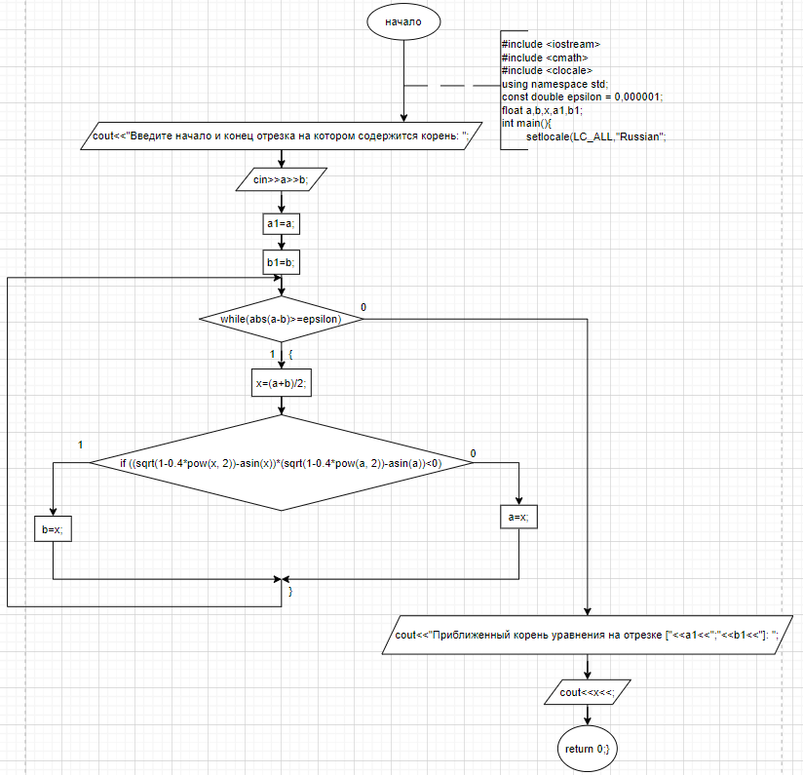

**Работа программы:**



**Метод Ньютона**

**Словесный алгоритм:**

1. Задаем const переменную epsilon типа double равную 0.000001. Резервируем память для переменных a,b(переменные отрезка) и x0,x1 (приблеженные корни);
2. Вводим значения начала и конца отрезка [a;b], которые заданы в условии задачи как 0 и 1. (на этом отрезке функция вида f(x)=0 имеет корень);
3. Выбираем начальное приближение x0. Значение x0 определяется в зависимости от характеристик функции: если $f\left(a\right){*f}^{''}\left(a\right)>0$, то x0=a, иначе, если $f\left(b\right){*f}^{''}\left(b\right)>0$, то x0 = b;
4. Затем находится x1 по формуле $x_{i+1}=x_{i}-\frac{f(x_{i})}{f'(x_{i})}$;
5. После этого запускается цикл while, который работает до тех пор, пока модуль разности x0 и x1 не станет меньше или равен заданной точности(epsilon);
   1. Значение x0 меняется на x1;
   2. Повторяется 4 шаг;
6. При выходе из цикла выводится x1 – приближенный корень на заданном отрезке.

**Программный код:**

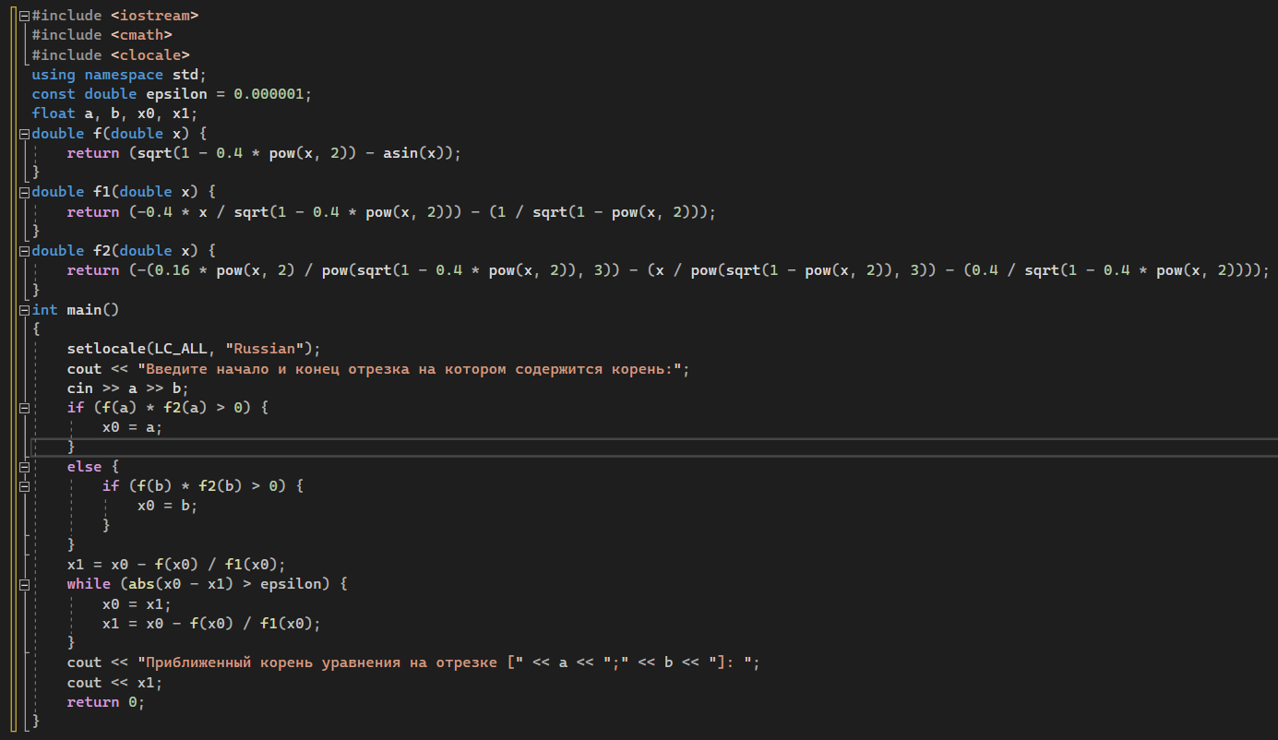

**Блок-схема:**

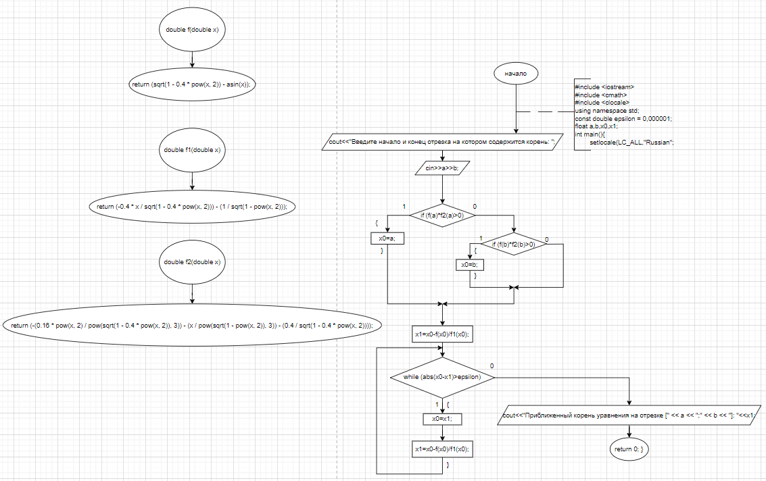

**Работа программы:**



**Метод итерации**

**Условия применения алгоритма:**

Этот метод может быть использован в том случае, если известен интервал, в котором находится корень уравнения (x ∈ [a; b]), данный интервал уточнен в условии задачи (x ∈ [0; 1]). Важным требованием также является то, что абсолютное значение производной новой функции должно быть меньше 1: ${|φ}^{'}\left(x\right)|<1$.

Для новой функции $φ(x)=sin⁡(\sqrt{1-0.4*x^{2}}$, производная которой равна $φ'(x)= -\frac{2*x*cos⁡(\sqrt{\frac{5-2*x^{2}}{\sqrt{5}}})}{\sqrt{5}*√(5-2*x^{2})}$, абсолютное значение производной в точке x = 0.5 составляет примерно -0.03196. Это значение удовлетворяет указанному требованию.

**Словесный алгоритм:**

1. Задаем const переменную epsilon типа double равную 0.000001. Резервируем память для переменных a,b(переменные отрезка) и x (приблеженные корень);
2. Вводим значения начала и конца отрезка [a;b], которые заданы в условии задачи как 0 и 1. (на этом отрезке функция вида f(x)=0 имеет корень);
3. На заданном отрезке [a; b] устанавливается начальное приближение х (x ∈ [0; 1]), $x=(a+b)/2$;
4. Если $\left|φ^{'}\left(x\right)\right|<1$
   1. Запускается цикл while, который работает пока $\left|x-a\right|>ε$;
      1. a=x;
      2. x= $φ(x)$;
   2. при выходе из цикла Выводится значение приближенного корня;
5. Иначе наша функция не подходит для решения данным методом.

**Программный код:**

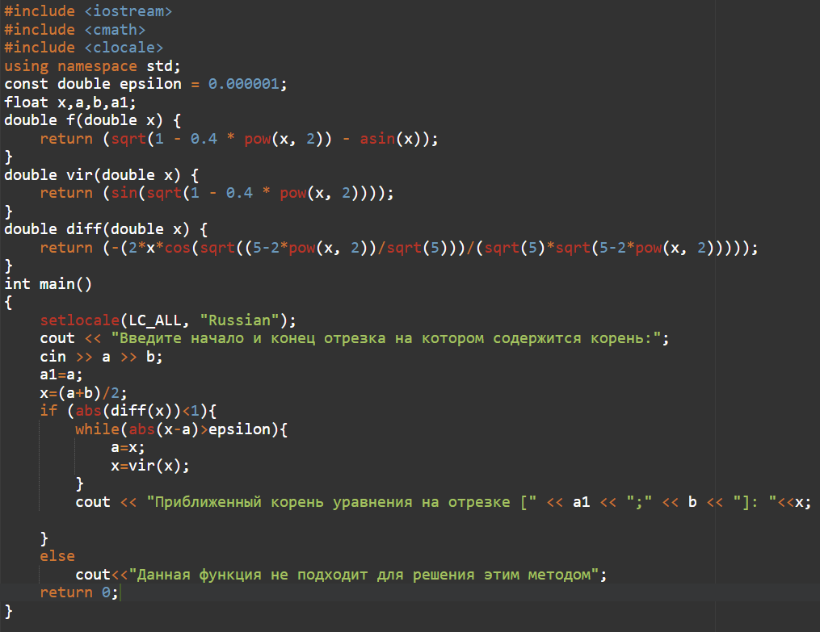

**Блок-схема:**

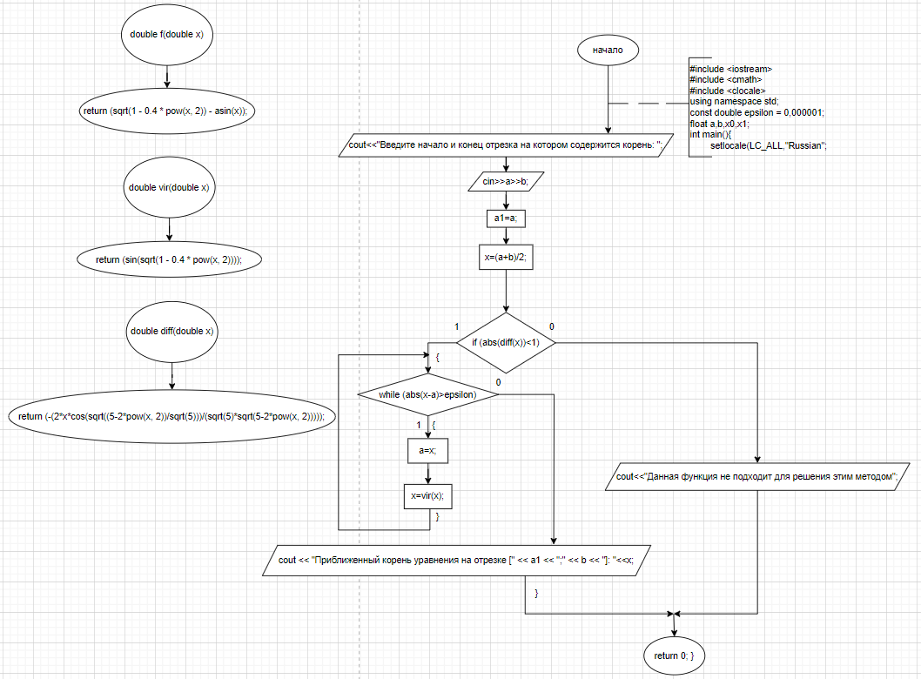

**Работа программы:**

